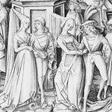 Nòu gojatas a Castelnòu

Nòu gojatas a Castelnòu, nòu gojatas a Castelnòu (bis)
Elas que volguèron dançar
E los gojats que cèrcan l’ombra
Elas que volguèron dançar
E los gojats que vòlon pas
Uèit gojatas a Castelnòu, uèit gojatas a Castelnòu (bis)
Elas que volguèron dançar
E los gojats que cèrcan l’ombra
Elas que volguèron dançar
E los gojats que vòlon pas
Sèt, sièis, cinc, tres, doas
Una gojata a Castelnòu, una gojata a Castelnòu (bis)
Ela que voliá dançar
E los gojats que cèrcan l’ombra
Ela que voliá dançar
E los gojats que vòlon pas
Ges de gojata a Castelnòu

